OBČINA PREVALJE

Trg 2/a, 2391 Prevalje

Številka: 351-0022/2020
Datum: 14.5.2020

Naslov: | Dokument identifikacije investicijskega dokumenta – DIIP »Plazovi na cesti LC 350 271 cesta Prevalje - Leše, ID iz AJDE: 1151695«
Predlagatelj: | Župan Občine Prevalje

Namen sprejema dokumenta: | Potrjena investicijska dokumentacija je podlaga za pridobitev sredstev Ministrstva za okolje in prostor, Dunajska 48, 1000 Ljubljana.  Projektantska vrednost projekta je 257.928,90 EUR z DDV.  Za investicijske projekte, ki se (so)financirajo s proračunskimi sredstvi, z ocenjeno vrednostjo nad 500.000,00 EUR z DDV in hkrati manj kot 2.500.000,00 EUR z DDV, je potrebno zagotoviti dokument identifikacije investicijskega projekta (DIIP) in investicijski program (IP).  Glede na vrsto in ocenjeno vrednost investicijskega projekta je potrebno pripraviti dokument identifikacije investicijskega projekta (DIIP).

Pravna podlaga za sprejem dokumenta: | Uredba o enotni metodologiji za pripravo in obravnavo investicijske dokumentacije na področju javnih financ (Uradni list RS, št. 60/06, 54/10 in 27/16).

Finančne posledice sprejetja dokumenta:

Vrednost investicije po stalnih in tekočih cenah (v EUR)

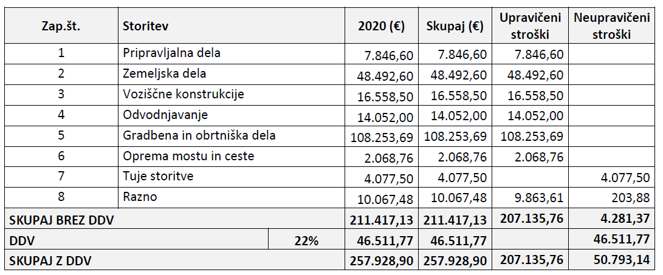

Viri financiranja:
Viri financiranja (skupaj) | 2020 | Skupaj | Delež
Občinski proračun | 50.793,14 | 50.793,14 | 19,69%
MOP | 207.135,76 | 207.135,76 | 80,31%
Skupaj | 257.928,90 | 257.928,90 | 100,00%

DDV za Občino Prevalje v celoti predstavlja strošek. Strošek Občine Prevalje so tudi tuje storitve ter del nepredvidenih del.

Občina Prevalje bo pristopila k izvedbi projekta samo ob pogoju, da bo pridobila sofinancerska sredstva s strani Republike Slovenije, Ministrstva za okolje in prostor, Dunajska cesta 48, 1000 Ljubljana.

Obrazložitev:
Občina Prevalje predvideva pridobitev sofinancerskih sredstev s strani Ministrstva za okolje in prostor, Dunajska cesta 48, 1000 Ljubljana, za namen odprave posledic neposredne škode po naravni nesreči. Ker je projektantska vrednost investicije 625.092,66 EUR z DDV, je potrebno skladno z Uredbo o enotni metodologiji za pripravo in obravnavo investicijske dokumentacije na področju javnih financ (Uradni list RS, št. 60/06, 54/10 in 27/16), pripraviti zgolj DIIP.

Predlog sklepa: | Občinski svet Občine Prevalje sprejme Dokument identifikacije investicijskega projekta – DIIP »Plazovi na cesti LC 350 271 cesta Prevalje - Leše, ID iz AJDE: 1151695«.  Občinski svet pooblašča župana za morebitne kasnejše popravke in dopolnitve dokumenta, ki bi jih narekovale zahteve prijave za nepovratna sredstva.

Župan Občine Prevalje
dr. Matija Tasič

